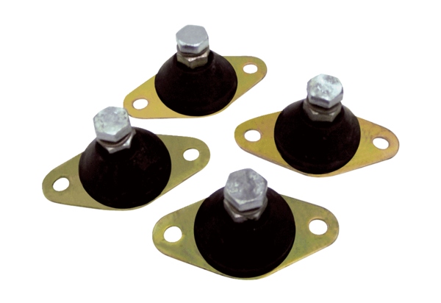Plot anti-vibrations GP 20Unité de conditionnement : 4 piècesGamme: C
Numéro de référence : 0092.0152Fabricant : MAICO

